การส่งเสริมองค์ความรู้ในมิติเกษตรกรรม (การปลูกผักอินทรีย์) สู่ชุมชนภายใต้แนวคิด

ความรับผิดชอบทางสังคมเชิงบรรษัท กรณีศึกษา บริษัท ซันฟู้ด อินเตอร์เนชั่นเนล จำกัด

THE EXTENSION OF KNOWLEDGE IN THE AGRICULTURAL DIMENSION

(ORGANIC VEGETABLE CULTIVATION)

TO THE COMMUNITY UNDER THE CONCEPT OF CORPORATE SOCIAL RESPONSIBILITY

CASE STUDY OF SUNFOOD INTERNATIONAL COMPANY LIMITED

ศิริลักษณ์ จันทร์งาม1กิติศักดิ์ ทองมีทิพย์2รัชนิดา รอดอิ้ว3

E-mail: t.kitisak4313@gmail.com

โทรศัพท์: **093-229-3563**

**บทคัดย่อ**

การวิจัยครั้งนี้ มีวัตถุประสงค์ 1) เพื่อสร้างความสัมพันธ์ที่ดีระหว่างสถานประกอบการกับชุมชน 2) เพื่อส่งเสริมองค์ความรู้ในมิติเกษตรกรรม (ผักอินทรีย์) ให้คนในชุมชน 3) เพื่อจัดทำคู่มือในการปลูกผักเพื่อให้ความรู้แก่ชุมชน โดยใช้เทคนิควิจัยปฏิบัติการ (Action Research) เป็นวิจัยภายใต้แนวคิดการมีส่วนร่วม การส่งเสริม (Extension) ความรู้ ผ่านการสังเกตการณ์แบบมีส่วนร่วมและไม่มีส่วนร่วม ควบคู่กับการวิจัยเอกสาร (Documentary Research) โดยมีกลุ่มเป้าหมายในการจัดเก็บข้อมูล คือ ชุมชนบ้านดงมะเกลือ หมู่ที่ 6 ตำบลคำพราน อำเภอวังม่วง จังหวัดสระบุรี จำนวน 3 คน และบ้านดงน้ำฉ่า หมู่ที่ 8 ตำบลคำพราน อำเภอวังม่วง จังหวัดสระบุรี จำนวน 7 คน ตามลำดับ ผลการศึกษาพบว่า ชาวบ้านในพื้นที่บางรายยังไม่ได้มีการประกอบอาชีพที่แน่นอน ประกอบกับมิได้มีองค์ความรู้เกี่ยวกับการปลูกผักอินทรีย์ บริษัท ซันฟู้ด อินเตอร์เนชั่นเนล จำกัดจึงมีจุดมุ่งหมายจัดทำ “คู่มือปลูกผักเพื่อชุมชน” เพื่อส่งเสริมองค์ความรู้เกี่ยวกับการปลูกอินทรีย์และสร้างความสัมพันธุ์ที่ดีระหว่างสถานประกอบการกับชุมชนภายใต้แนวคิด ความรับผิดชอบทางสังคมเชิงบรรษัท และชุมชนได้รับประทานผักอินทรีย์ที่ตนเองได้ปลูกและชุมชนสามารถนำความรู้ที่ได้รับไปต่อยอดในชีวิตประจำวันและนำไปสร้างรายให้กับตนเองและชุมชนได้

**คำสำคัญ:** ความรับผิดชอบทางสังคมเชิงบรรษัท, การส่งเสริมการเกษตร และบริษัท ซันฟู้ด อินเตอร์เนชั่นเนล จำกัด

**Abstract**

The objectives of the research are 1) To create good relationships between business establishments and communities 2) To promote knowledge in the agricultural dimension. (Organic vegetables) for people in the community 3) To prepare a manual for growing vegetables to provide knowledge to the community Using action research techniques, it is research under the concept of participation and the promotion (Extension) of knowledge through participatory and non-participatory observation. Along with Documentary Research, the target group for data collection is Ban Dong Makluea community, Village No. 6, Kham Phran Subdistrict, Wang Muang District, Saraburi Province, totaling 3 people, and Ban Dong Nam Cha, Village No. 8, Kham Phran Subdistrict, Wang District. Muang, Saraburi Province, 7 people, respectively. The results of the study found that Some villagers in the area do not yet have a definite occupation. In addition, they did not have knowledge about growing organic vegetables. Sun Food International Company Co., Ltd. therefore aims to create “A manual for growing vegetables for the community” to promote knowledge about organic growing and create good relationships between business establishments and communities under the concept Corporate social responsibility and the community eats the organic vegetables that they have grown and the community can apply the knowledge gained in their daily life and use it to create income for themselves and the community.

**Keywords: Corporate Social Responsibility, Agricultural Extension and Sun Food International Company Co., Ltd.**

1 นักศึกษา หลักสูตรศิลปศาสตรบัณฑิต การพัฒนาชุมชน สาขาวิชาการพัฒนาชุมชน คณะมนุษยศาสตร์และสังคมศาสตร์ มหาวิทยาลัยราชภัฏเลย

2 อาจารย์ประจำ สาขาวิชา... คณะ..... มหาวิทยาลัย..........

3 ตำแหน่ง............... หน่วยงานสังกัด....................... จังหวัด..................... (นักวิชาการ/นักวิจัยทั่วไป)

**ความเป็นมาของปัญหา**

ความรับผิดชอบต่อสังคม ของธุรกิจ (Corporate Social Responsibility) หรือ CSR เป็นแนวคิดดำเนินธุรกิจด้วยหลักการและการกำกับดูแลกิจการที่ดี ยึดหลักจริยธรรม และธรรมาภิบาลในการบริหารองค์กรควบคู่ไปกับการดูแลรักษาสิ่งแวดล้อมและคำนึงถึงผลกระทบต่อสังคม ซึ่งแนวคิดนี้เป็นสิ่งที่องค์กรทั่วโลกให้ความสำคัญเป็นอย่างมาก เพราะการเป็นองค์กรที่ดีประสบความสำเร็จและเติบโตได้อย่างยั่งยืนนั้น องค์กรต้องไม่เพียงแต่ดำเนินธุรกิจเพื่อแสวงหากำไรเป็นหลักแต่เพียงอย่างเดียว แต่ยังมีการแสดงออกของพฤติกรรมองค์กรต่อสังคมภายนอก โดยการทำผลประโยชน์ตอบแทนให้กับสังคม อีกทั้งมีการระบุหลักการและแนวปฏิบัติของความรับผิดชอบต่อสังคม ซึ่งถ้าหากองค์กรใดที่สามารถปฏิบัติตามความรับผิดชอบต่อสังคมของธุรกิจได้ องค์กรนั้นจะไม่เพียงแต่ได้รับผลดีต่อภาพลักษณ์ของสินค้าและการบริการ แต่ยังสามารถส่งผลต่อผู้บริโภคให้เกิดความมั่นใจในองค์กร และทำให้เกิดความจงรักภักดีต่อตราสินค้าได้อีกด้วย (รพีพรรณ วงศ์ประเสริฐ. 2549: 32)

เครือซันกรุ๊ป ดำเนินธุรกิจไก่ครบวงจรทั้งไก่เนื้อและไก่ไข่ ประกอบด้วย โรงงานผลิตอาหารไก่ ฟาร์มพ่อแม่พันธุ์ โรงฟักไข่ ฟาร์มไก่เนื้อ ธุรกิจไก่ประกัน และไก่จ้างเลี้ยง โรงงานผลิต และแปรรูปเนื้อไก่สดเนื้อไก่แช่แข็ง เพื่อการส่งออก โรงงานผลิตอาหารปรุงสุกแช่แข็งจากเนื้อไก่ซึ่งการพัฒนาที่เกิดอาจส่งผลทั้งในเชิงบวกและเชิงลบกับบริเวณรอบๆทั้งนี้ทางบริษัท ซันฟู้ด อินเตอร์เนชั่นเนล จำกัด. ก็ไม่ได้เพิกเฉยต่อปัญหาที่เกิดขึ้น ต้องการทธุรกิจเพื่อสังคม บริษัทก็ไม่ได้เพิกเฉยและเล็งเห็นถึงประกายของปัญหา แต่เล็งเห็นว่าหากไม่มีการแก้ไขปัญหาก็อาจเกิดปัญหาที่ใหญ่ยิ่งขึ้น ซึ่งในตลอดระยะเวลาที่ผ่านมาทางบริษัท ซันฟู้ด อินเตอร์เนชั่นเนล จำกัด. ได้มีการแก้ไขปัญหาในทุกๆมิติอย่างต่อเนื่องและในทุกภาคส่วนของหน่วยงานไม่ว่าจะเป็นงานบริหารตลอดจนภาคสวนเกษตรของบริษัท ซันฟู้ด อินเตอร์เนชั่นเนล จำกัด.ได้มีการส่งเสริมแก้ไขปัญหาที่เกิดขึ้นโดยการใช้แนวคิด แนวทางการส่งเสริมความรู้ด้านวิชาการเกษตรแก่ชุมชน บนพื้นฐานแนวคิดความรับผิดชอบทางสังคมเชิงบรรษัท (Corporate Social Responsibility)

ดังนั้น ด้วยลักษณะข้อเท็จจริงอันก่อให้เกิดปัญหาต่าง ๆ นั้น ดังรายละเอียดข้อมูลที่นำเสนอไปข้างต้น ประกอบกับนัยยะความสำคัญในเชิงพื้นที่ในชุมชนมาใช้เป็นกรณีศึกษา จึงทำให้ผู้วิจัยได้เล็งเห็นประโยชน์และความสำคัญของการส่งเสริมองค์ความรู้ในมิติเกษตรกรรม (การปลูกผักอินทรีย์) สู่ชุมชนภายใต้แนวคิดความรับผิดชอบทางสังคมเชิงบรรษัท กรณีศึกษา บริษัท ซันฟู้ด อินเตอร์เนชั่นเนล จำกัด ซึ่งนับว่าเป็นเป็นแนวทางของการดำเนินการเชื่อมความสัมพันธ์ที่ดีระหว่างองค์และชุมชน ที่อันจะเกิดกระบวนการเรียนรู้ และกระบวนการมีส่วนร่วมระหว่างเกษตรกรในชุมชน และภาคส่วนต่าง ๆ ที่ทำให้เกิดระบบการจัดการที่เหมาะสม สามารถสร้างอาชีพ สามารถสร้างรายได้ให้แก่คนในพื้นที่มากยิ่งขึ้นในอนาคต ตลอดจนเป็นแหล่งที่เสริมสร้างกระบวนการเรียนรู้ให้แก่เกษตรกร และเยาวชนในชุมชน อีกทั้งยังทำให้ชุมชนสามารถจัดการกับองค์ความรู้ด้านการการปลูกผักให้มีค่ามากยิ่งขึ้น นับว่าควรแก่การหาแนวทางในการพัฒนาให้เกิดความยั่งยืนทางด้านองค์ความรู้อันจะอยู่คู่กับชุมชนเพื่อสร้างประโยชน์ต่อไปในอนาคต และควรค่าเป็นแบบอย่างที่ดีทางด้านการเกษตรแก่ชุมชนอื่น ๆ จึงทำให้ผู้วิจัยมีความสนใจที่จะทำการศึกษาผ่านคำถามเพื่อเป็นโจทย์ในการวิจัย ดังจะได้นำเสนอในส่วนต่อไป

**วัตถุประสงค์ของการวิจัย**

1.เพื่อสร้างความสัมพันธ์ที่ดีระหว่างสถานประกอบการกับชุมชน

2. เพื่อส่งเสริมองค์ความรู้ในมิติเกษตรกรรม (ผักอินทรีย์) ให้คนในชุมชน

3.เพื่อจัดทำคู่มือในการปลูกผักเพื่อให้ความรู้แก่ชุมชน

**วิธีดำเนินการวิจัย**

1. ประเภทของการวิจัย

วิจัยเชิงปฏิบัติการ

2. ประชากรและกลุ่มตัวอย่าง

การศึกษาวิจัยใช้ประชากรและกลุ่มตัวอย่างการศึกษาวิจัยใช้ระบบความสนใจของกลุ่มเป้าหมายในการจัดเก็บข้อมลูโดยมีประชากรที่สนใจจำนวน10 คน คือ ประชากรบ้านดงมะเกลือ หมู่ 6 ตำบลคำพราน อำเภอวังม่วง จังหวัดสระบุรี จำนวน 7 คน และบ้านดงน้ำฉ่า หมู่ 8 ตำบลคำพราน อำเภอวังม่วง จังหวัดสระบุรี จำนวน 3 คน-

3. เครื่องมือที่ใช้ในการเก็บข้อมูล

สังเกตการณ์แบบมีร่วมและไม่มีส่วนร่วมประชากรและกลุ่มตัวอย่างการศึกษาวิจัยใช้ระบบความสนใจของกลุ่มเป้าหมายในการจัดเก็บข้อมลู มีการจดบันทึกข้อมลู และการถ่ายภาพ

4. การเก็บรวบรวมข้อมูล

ผู้วิจัยได้จัดทำคู่มือเกี่ยวการปลูกผัก...เพื่อชุมชนและได้มอบพันธุ์ผักให้กับผู้เข้าร่วมปลูกผัก เเละได้มีการเข้าไปสังเกตการณ์แบบมีร่วมและไม่มีส่วนร่วมประชากรและกลุ่มตัวอย่างการศึกษาวิจัยใช้ระบบความสนใจของกลุ่มเป้าหมายในการจัดเก็บข้อมลูโดยมีประชากรที่สนใจจำนวน10 คน คือ ประชากรบ้านดงมะเกลือ หมู่ 6 ตำบลคำพราน อำเภอวังม่วง จังหวัดสระบุรี จำนวน 7 คน และบ้านดงน้ำฉ่า หมู่ 8 ตำบลคำพราน อำเภอวังม่วง จังหวัดสระบุรี จำนวน 3

5. การวิเคราะห์ข้อมูล

ในการศึกษาการส่งเสริมองค์ความรู้ในมิติเกษตรกรรม (การปลูกผักอินทรีย์) สู่ชุมชนภายใต้แนวคิด ความรับผิดชอบทางสังคมเชิงบรรษัท กรณีศึกษา บริษัท ซันฟู้ด อินเตอร์เนชั่นเนล จำกัด เป็นวิจัยเชิงปฏิบัติการ (Action Research) เป็นวิธีการวิจัยภายใต้ความรับผิดชอบทางสังคมเชิงบรรษัท โดยผู้วิจัยได้จัดทำคู่มือเกี่ยวการปลูกผัก...เพื่อชุมชนและได้มอบพันธุ์ผักให้กับผู้เข้าร่วมปลูกผัก เเละได้มีการเข้าไปสังเกตการณ์แบบมีร่วมและไม่มีส่วนร่วมประชากรและกลุ่มตัวอย่างการศึกษาวิจัยใช้ระบบความสนใจของกลุ่มเป้าหมายในการจัดเก็บข้อมลูโดยมีประชากรที่สนใจจำนวน10 คน คือ ประชากรบ้านดงมะเกลือ หมู่ 6 ตำบลคำพราน อำเภอวังม่วง จังหวัดสระบุรี จำนวน 7 คน และบ้านดงน้ำฉ่า หมู่ 8 ตำบลคำพราน อำเภอวังม่วง จังหวัดสระบุรี จำนวน 3 คนเครื่องมือที่ใช้ในการวิจัยในครั้งนี้เป็นเนื้อหาเชิงปฏิบัติการ หลังจากผู้วิจัยได้สร้างคู่มือปลูกผัก...เพื่อชุมชนขึ้นมา ผู้วิจัยได้นำไปทดลองแล้วว่าเมื่อนำคู่มือไปใช้ในการเก็บข้อมูลกับกลุ่มตัวอย่างซึ่งจะสามารถวัดในส่วนของการปฏิบัติที่ผู้วิจัยต้องการวัดโดยมากน้อยเพียงใด

**ผลการวิจัย**

การศึกษาพบว่าการส่งเสริมองค์ความรู้ด้านเกษตรกรรมการปลุกผักชุมชนภายใต้แนวคิดความรับผิดชอบทาางงสังคมเชิงบรรษัท โดย มีประชากรกลุ่มเป้าหมาย คือบ้านดงมะเกลือ หมู่ที่6 ตำบลคำพราน อำเภอวังม่วง จังหวัดสระบุรีและบ้านดงน้ำฉ่า หมู่ 8 ตำบลคำพราน อำเภอวังม่วง จังหวัดสระบุรี โดยได้มีการมอบคู่มือปลูกผัก… เพื่อชุมชนและเมล็ดพันธุ์ผักชนิด 14 จำนวน2ต้น คนที่สนใจเข้าปลูกผักบางคนไม่ได้มีความรู้เรื่องการปลูกผักอินทรีย์พอผู้เข้าร่วมปลูกผักอินทรีย์ได้รับคู่มือปลูกผัก...เพื่อชุมชนผู้เข้าร่วมก็เริ่มเข้าใจเกี่ยวกับการปลูกผักอินทรีย์และสามารถที่จะลงปลูกและดูแลรักษาด้วยตนเองได้ ผู้เข้าสามารถนำความรู้ที่ได้รไปต่อยอดและปรับใช้ในชีวิตประจำวันได้

**ตัวชี้วัดผลสำเร็จของโครงการและผลลัพธ์**

|  |  |  |  |
| --- | --- | --- | --- |
| **ลำดับ** | **ตัวชี้วัด (KPI)** | **เป้าหมาย(Target)** | **ผลลัพธ์ที่ปฏิบัติได้** |
| **1\*** | จำนวนผู้เข้าร่วมโครงการการส่งเสริมองค์ความรู้ในมิติเกษตรกรรม (การปลูกผักอินทรีย์) สู่ชุมชน เพื่อสร้างความสัมพันธ์ที่ดีระหว่างสถานประกอบการกับชุมชน | 10 (คน) | ร้อยละ  100*** |
| **2\*** | จำนวนผู้ใช้ใช้นวัตกรรมเพื่อชุมชน โครงการการส่งเสริมองค์ความรู้ในมิติเกษตรกรรม (การปลูกผักอินทรีย์) สู่ชุมชน เพื่อส่งเสริมองค์ความรู้ในมิติเกษตรกรรม (ผักอินทรีย์) ให้คนในชุมชน | 10 (คน)  (ตามจำนวนผู้เข้าร่วมโครงการ) | ร้อยละ  100*** |
| **3\*\*** | ความต่อเนื่อง/ความต่อเนื่องของการใช้นวัตกรรม | 10 (คน) | ร้อยละ  100*** |

*ตัวชี้วัดข้างต้นเป็นเพียงการศึกษาของจุดเริ่มต้นของนวัตกรรม (3เดือน)

**การคาดการในอนาคตอาจมีผู้ใช้นวัตกรรมมากขึ้น

***ค่าร้อยละคิดจากจำนวนผู้เข้าร่วม “โครงการ” เต็มจำนวน

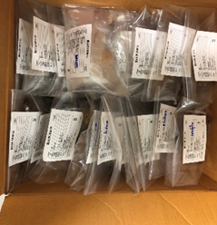

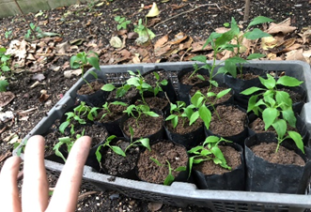

ภาพที่ 1 การเตรียมเมล็ดพันธุ์ผัก ภาพที่ 2 เพาะกล้าพริก

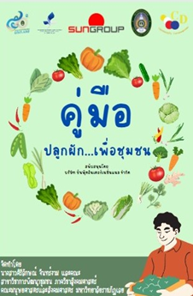

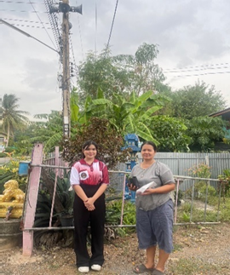

ภาพที่ 3 คู่มือปลูกผัก...เพื่อชุมชน ภาพที่ 4 มอบเมล็ดพันธุ์ผักกล้าพริกและคู่มือปลูกผัก...เพื่อชุมชน

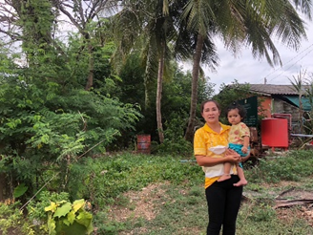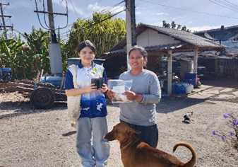

ภาพที่ 5 คู่มือปลูกผัก...เพื่อชุมชน ภาพที่ 6 คู่มือปลูกผัก...เพื่อชุมชน

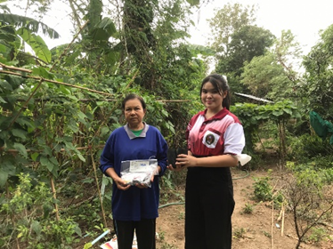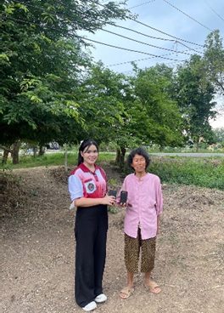

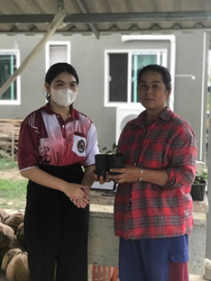 ภาพที่ 7 คู่มือปลูกผัก...เพื่อชุมชน ภาพที่ 8 คู่มือปลูกผัก...เพื่อชุมชน

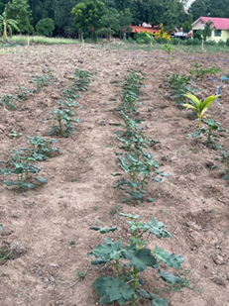

ภาพที่ 9 คู่มือปลูกผัก...เพื่อชุมชน ภาพที่ 10 คู่มือปลูกผัก...เพื่อชุมชน

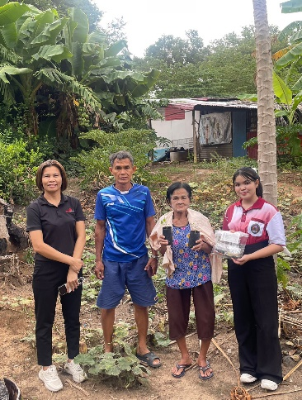 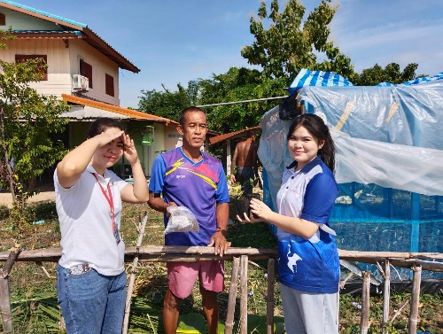

ภาพที่ 11 คู่มือปลูกผัก...เพื่อชุมชน ภาพที่ 12 คู่มือปลูกผัก...เพื่อชุมชน

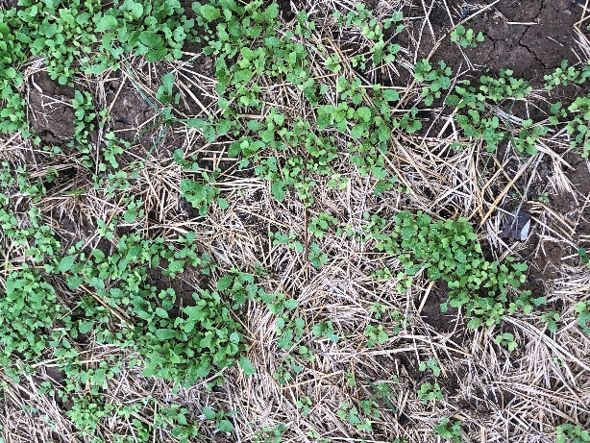 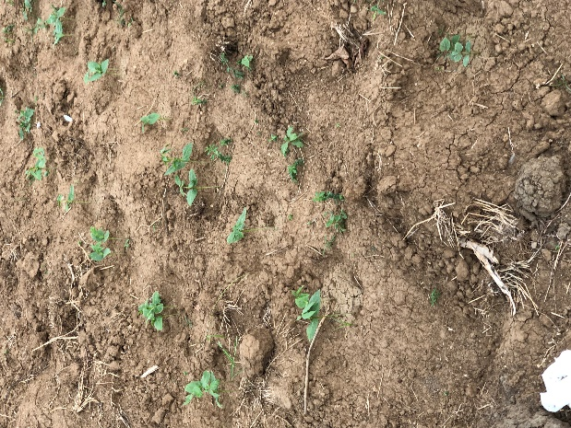

ภาพที่ 13 คู่มือปลูกผัก...เพื่อชุมชน ภาพที่ 14 คู่มือปลูกผัก...เพื่อชุมชน

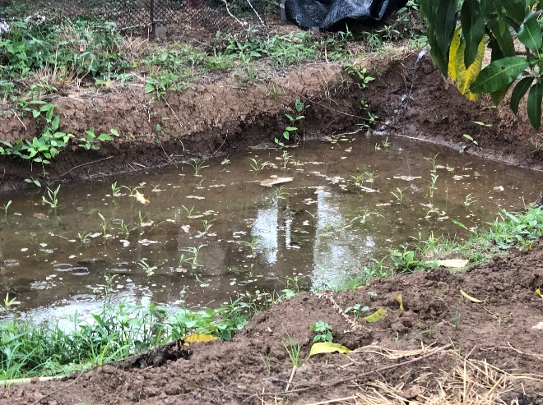 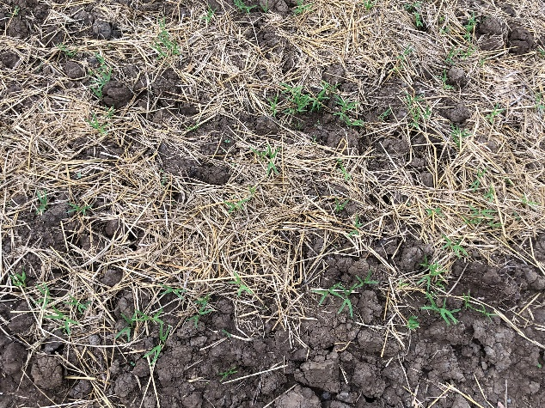

ภาพที่ 15 คู่มือปลูกผัก...เพื่อชุมชน ภาพที่ 16 คู่มือปลูกผัก...เพื่อชุมชน

**อภิปรายผล**

1.เพื่อสร้างความสัมพันธ์ที่ดีระหว่างสถานประกอบการกับชุมชนกิจกรรมนี้เป็นส่วนหนึ่งของ CSR (Corporate Social Responsibility) เป็นกิจกรรมเพื่อสังคมซึ่งอันนี้เป็นส่วนหนึ่งในการคืนประโยชน์เพื่อสังคมและการสร้างอาชีพเนื่องจากบริษัทตั้งอยู่ในเขตบริเวณพื้นที่ชุมชนโดยการสร้างองค์ความรู้ก็เลยเกิดเป็นโครงการนี้ขึ้นมาส่งเสริมการปลูกผักและสร้างอาชีพ ผักที่ได้จากส่งเสริมสามารถนำกลับมาขายให้กับทางบริษัทได้หรือจะนำไปขายที่ตลาดก็ได้เนื่องจากทางบริษัทไม่ได้กำหนดว่าจะต้องนำมาให้กับทางบริษัทเพราะบริษัทอยากจะคืนประโยชน์ให้กับชุมชนในรูปแบบขององค์ความรู้เพื่อที่ให้นำความรู้ที่รับไปสร้างรายได้กับชุมชนและนำไปทำเป็นอาชีพเสริมได้นำไปใช้ได้หลังจากที่ลงพื้นไปหาผู้เข้าร่วมโครงการชาวบ้านให้ความสนใจและต้องการที่ใจความร่วมด้วยความสมัครใจเพราะชาวบ้านที่สนใจเข้ามีความปลูกผักอยู่แล้วจึงให้ความร่วมมือเป็นอย่างดีและมีการต้อนรับเป็นอย่างดีในทุกครั้งที่ไปลงพื้นที่ไปสอบถามเรื่องการปลูกหลังที่ได้ลงพื้นเห็นได้ชาวบ้านกับบริษัทได้มีความเข้าใจและความสัมพันธ์ที่ดีขึ้นเห็นได้จากการต้อนและรอยยิ้มที่ได้พบในทุกครั้งที่ได้ลงพื้นกับพี่พนักทุกครั้ง

2. เพื่อส่งเสริมองค์ความรู้ในมิติเกษตรกรรม (ผักอินทรีย์) ให้คนในชุมชน เนื่องจากบริษัทมีแผนกสวนเกษตรจึงอยากนำความรู้ในมิติเกษตรกรรมไปส่งเสริมให้กับชุมชนเพราะเป็นเรื่องที่ใกล้ตัวคนในชุมชนเป็นที่คนเข้าถึงง่ายและสามารถนำไปปรับใช้ในชีวิตประจำวันได้คนในชุมชนไม่ได้มีความรู้เกี่ยวกับการปลูกผักอินทรีย์จึงทำให้มีการส่งเสริมความรู้ในมิติเกษตรกรรมให้กับคนในชุมชนให้ความรู้โดยมีลงพื้นเพื่อผู้ที่สนใจเข้าร่วมโครงการและดูพื้นที่ในการปลูกผักด้วยและมีการจัดอบรมและมอบเมล็ดพันธุ์ผักพร้อมกับคู่มือปลูกผัก...เพื่อชุมชนสุดท้ายติดตามผลโดยชาวบ้านจะรูปที่ตนเองได้ลงมือปลูกมาให้ทางใลน์และลงพื้นที่ไปดูแปลงผักชาวบ้านนำความรู้ที่รับไปใช้ได้จริงและสร้างนำไปสร้างรายได้ให้กับตนเองและครอบครัว

3.เพื่อจัดทำคู่มือในการปลูกผักเพื่อให้ความรู้แก่ชุมชนเนื่องจากบริษัทไม่ได้มีเวลาไปส่งเสริมตลอดเวลาจึงเกิดเป็นคู่มือปลูกผัก...เพื่อชุมชนในคู่มือจะมีวิธีการเตรียมดินและการดูแลผักทั้ง16ชนิดได้แก่ผักบุ้งจีน ผักบุ้งแก้ว กวางตุ้งใบ กวางตุ้งดอก ปวยเล้ง ถั่วฝักยาว คะน้า ผักชีไทย ผักชีลาว แตงกวา แตงร้าน บวบงู แฟง ฟักทอง ถั่วลันเตา และต้นกล้าพริกโดยในคู่มือมีการอธิบายวิธีการเตรียมดินและวิธีการปลูกการดูแลรักษาตลอดจนการเก็บเกี่ยวผลผลิตและสูตรการทำน้ำหมักน้ำหมักรสจืดและน้ำหมักรสขม น้ำหมักรสจืดจะทำให้ดินให้ดินมีความร่วนซุย โปร่ง ทำให้ดินไม่แข็ง ใช้ในการบำรุงดิน ส่วนน้ำหมักรสขม สามารถฆ่าเชื้อแบคทีเรียเพื่อสร้างภูมิคุ้มกัน ให้กับพืชเนื้อหาในคู่มือมีความเข้าใจง่ายและสามารถเข้าถึงได้ทุกเพศทุกวัยมีภาษาที่เข้าใจง่ายและสามารถนำไปใช้ได้จริง

**สรุปผลการวิจัย**

การศึกษาพบว่าการส่งเสริมองค์ความรู้ด้านเกษตรกรรมการปลุกผักชุมชนภายใต้แนวคิดความรับผิดชอบทาางงสังคมเชิงบรรษัท โดย มีประชากรกลุ่มเป้าหมาย คือบ้านดงมะเกลือ หมู่ที่6 ตำบลคำพราน อำเภอวังม่วง จังหวัดสระบุรีและบ้านดงน้ำฉ่า หมู่ 8 ตำบลคำพราน อำเภอวังม่วง จังหวัดสระบุรี โดยได้มีการมอบคู่มือปลูกผัก… เพื่อชุมชนและเมล็ดพันธุ์ผัก14ชนิดต้นกล้าจำนวน2ต้นพบว่ากลุ่มเป้าหมายให้ความสนใจและได้ลงมือทำตามขั้นตอนในคู่ที่มอบให้กับผู้เข้าร่วมในคู่มือนั้นมีขั้นตอนของการเตรียมดินเตรียมแปลงในการเพาะปลูก และวิธีการดูแลรักษามีขั้นตอนในการทำน้ำหมักรสจืดและน้ำหมักรสขม น้ำหมักรสจืดจะทำให้ดินให้ดินมีความร่วนซุย โปร่ง ทำให้ดินไม่แข็ง ใช้ในการบำรุงดิน ส่วนน้ำหมักรสขม สามารถฆ่าเชื้อแบคทีเรียเพื่อสร้างภูมิคุ้มกัน ให้กับพืช ก่อนที่จะมีการมอบคู่มือได้ทำการจัดอบรมกับผู้เข้าร่วมเกี่ยวกับการใช้คู่มือเพื่อให้ผู้เข้าร่วมได้เข้าใจ และสามารถที่จะลงมือเพาะปลูกด้วยตนเอง เมื่อผลผลิตเจริญงอกงามหรือผักที่ปลูกโตขึ้นผู้เข้าร่วมสามารถนำผักที่ปลูกไปขายตามตลาดหรือจะนำกลับมาขายให้กับทาบริษัทก็ได้ เพราะทางบริษัทแค่ส่งเสริมความรู้ในกับชุมชนบริเวณโดยรอบ

**ข้อเสนอแนะ**

ข้อเสนอแนะเชิงนโยบาย

ข้อเสนอแนะของผู้ศึกษาต่อนโยบายการส่งส่งเสริมความรู้ในมิติ เกษตรกรรม (การปลูกผักอินทรีย์)สู่ชุมชนภายใต้ แนวคิดความรับผิดชอบเชิงบรรษัทควรให้ความสำคัญในเรื่องการถ่ายทอดความรู้เรื่องการปลูกอินทรีย์ทุกชนิดและดูแลรักษาผักอินทรีย์การป้องกันกำจัดศัตรูพืชโรคและแมลง การบริหารจัดการน้ำและการเลือกพื้นที่ทำการเกษตร เพื่อให้ชุมชนได้มีความรู้เกี่ยวกับการปลูกผักอินทรีย์มากยิ่งขึ้นและสามารถนำความรู้ที่ได้รับไปต่อยอดได้

**เอกสารอ้างอิง**

ปาริชาติ วลัยเสถียร. (2552).**ความหมายของการมีส่วนร่วม.** พิมพ์ครั้งที่ 3. กรุงเทพฯ:สำนักงานกองทุนสนับสนุนการวิจัย

รพีพรรณ วงศ์ประเสริฐ. (2549, กรกฎาคม-กันยายน). ความรับผิดชอบขององค์กรธุรกิจต่อสังคม.นักบริหาร 26: 32

อคิน รพีพัฒน์. (2527) บิวิจารณ์.ใน ทวีทอง หงส์วิวัฒน์ ( บรรณาธิการ).**การมีส่วนของประชาชนในการพัฒนา**กรุงเทพมหานคร : ศักดิ์โสภาการพิมพ์.(2531). **ปัญหาการพัฒนาชนบทบทเรียนจากกรณียกระบัตร: โครงการพัฒนาชนบทลุ่มน้ำแม่กลอง** : จารุภรณ์ เภาธะทัตแปลจากต้นฉบับภาษาอังกฤษ. ขอนแก่น: สถาบันวิจัยและพัฒนา มหาวิทยาลัยขอนแก่น.

บริษัท ซันฟู้ด อินเตอร์เนชั่นแนล จำกัด.**ประวัติบริษัท**[ออน์ไลน์].2012.แหล่งที่มา:https://www.sungroup.co.th/index.php

[9 กันยายน 2566]

**\*หมายเหตุ** จำนวนหน้าของบทความ 10 หน้า